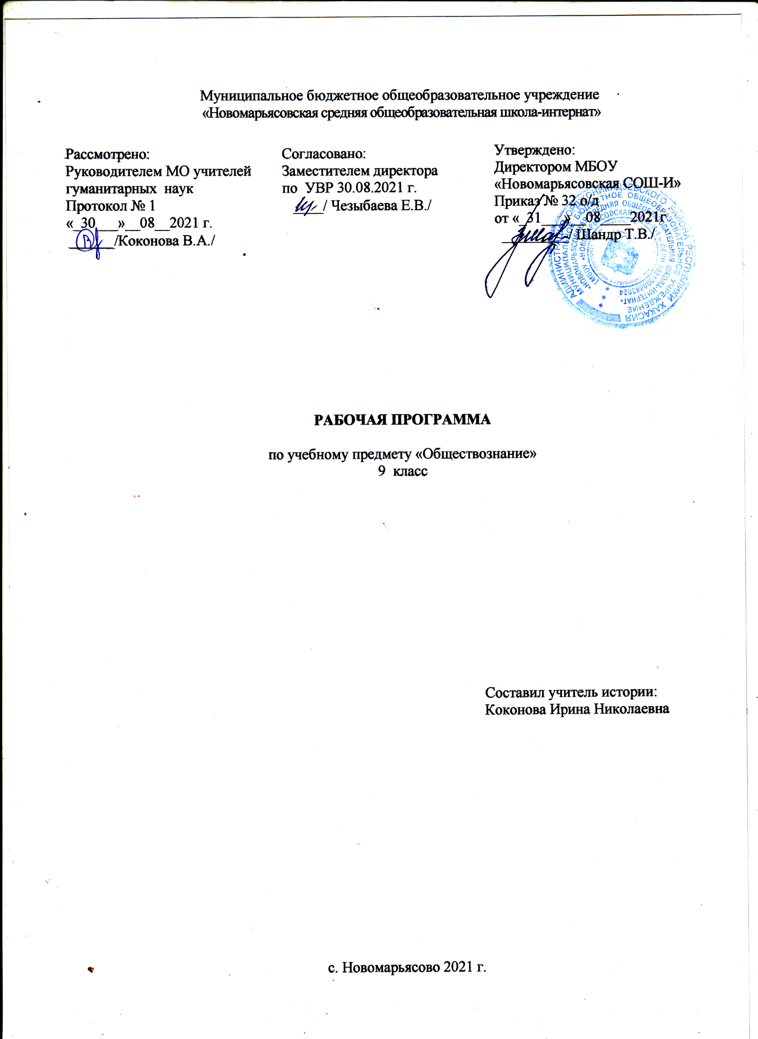

- Пояснительная записка

Рабочая программа разработана на основании:

- федерального компонента государственного стандарта общего образования;

- ООП ООО МБОУ «Новомарьясовская СОШ-И»;

- федерального перечня учебников, рекомендованных Министерством образования Российской Федерации к использованию образовательном процессе в общеобразовательных учреждениях на 2021 – 2022 учебный год.

- авторской программы «Обществознание», разработанный Л.Н. Боголюбовым, А.Ю. Лабезниковой.
Реализация рабочей программы способствует развитию личности в период ранней юности, ее духовно-нравственной политической и правовой культуры, экономического образа мышления, социального поведения, основанного на уважении закона и правопорядка, способности к самореализации и самоопределению; интереса к изучению социальных и гуманитарных дисциплин;
- воспитание общероссийской идентичности, гражданской ответственности, правого самосознания, толерантности, уважения к социальным нормам, приверженности к гуманистическим и демократическим ценностям, закрепленным в Конституции РФ
Цель и задачи данного курса в 9 классе:
-развитие личности в ответственный период социального взросления, ее познавательных интересов, критического мышления в процессе восприятия экономической и правовой информации и определение собственной позиции
-воспитание общероссийской идентичности, гражданской ответственности, уважения к правовым нормам
- усвоение знаний, необходимых для социальной адаптации.
-овладение умениями познавательной коммуникативной, практической деятельности в основных характерных для подросткового возраста социальных ролях.
-формирование опыта применения полученных знаний для решения типичных задач в области экономической и гражданско-правовой деятельности.
В учебном плане предусмотрено 35 ч. в год (1 ч. в неделю, 35 учебных недель).
Учебно-методический комплект:
«Обществознание 9 кл» под ред. Л.Н.Боголюбова М «Просвещение» 201 г
Ресурсы Интернета:
- http://fcior.edu.ru/ - федеральный портал школьных цифровых образовательных ресурсов
- http://www.school-collection.edu.ru/ - цифровые образовательные ресурсы для
общеобразовательной школы
- http://festival.1september.ru/ - Фестиваль педагогических идей «Открытый урок»
- http://www.uchportal.ru

Специфика класса. В классе 15 учеников. По уровню подготовки и уровню развития все ребята разные. У 4 учеников очень слабые знания. Эти ученики меньше прилагают усердия к учебе, слабый контроль со стороны родителей. Поэтому нужно постоянно активизировать их деятельность на уроке. В общем, класс с разным уровнем знаний, с разным уровнем развития. Здесь необходим индивидуальный подход на каждом уроке и при контроле знаний.

Возможные риски: актированные дни (низкий температурный режим), карантин (повышенный уровень заболеваемости), больничный лист, курсовая переподготовка, семинары. В случае болезни учителя, курсовой переподготовки, поездках на семинары, уроки согласно рабочей программы, будет проводить другой учитель соответствующего профиля. Возможен вариант переноса тем уроков во внеурочное время (элективные учебные предметы, факультативы, консультации, предметные недели). В случае карантина, актированных дней возможно внесение изменений в график годового календарного учебного года по продлению учебного года, либо перенос каникулярных периодов в другое время.

Согласно ФГОС в рабочей программе предусмотрено 34 учебных часа, в данной рабочей программе 32 учебных часа, т.к. вторник 22.02 и 08.03 праздничные нерабочие дни.

- Планируемые результаты
В результате изучения обществознания (включая экономику и право) ученик должны быть достигнуты следующие результаты:
- Предметные
социальные свойства человека, его взаимодействие с другими людьми;
сущность общества как формы совместной деятельности людей;
характерные черты и признаки основных сфер жизни общества;
содержание и значение социальных норм, регулирующих общественные отношения.
- Личностные
описывать основные социальные объекты, выделяя их существенные признаки; человека как социально-деятельное существо; основные социальные роли;
сравнивать социальные объекты, суждения об обществе и человеке, выявлять их общие черты и различия;
объяснять взаимосвязи изученных социальных объектов (включая взаимодействия человека и общества, общества и природы, сфер общественной жизни);
приводить примеры социальных объектов определенного типа, социальных отношений; ситуаций, регулируемых различными видами социальных норм; деятельности людей в различных сферах;
оценивать поведение людей с точки зрения социальных норм, экономической рациональности;
решать познавательные и практические задачи в рамках изученного материала, отражающие типичные ситуации в различных сферах деятельности человека
осуществлять поиск социальной информации по заданной теме из различных ее носителей (материалы СМИ, учебный текст и другие адаптированные источники); различать в социальной информации факты и мнения;
самостоятельно составлять простейшие виды правовых документов (записки, заявления, справки и т.п.).
- Метапредментые
Использовать приобретенные знания и умения в практической деятельности и повседневной жизни для:
полноценного выполнения типичных для подростка социальных ролей;
общей ориентации в актуальных общественных событиях и процессах;
нравственной и правовой оценки конкретных поступков людей;
реализации и защиты прав человека и гражданина, осознанного выполнения гражданских обязанностей
первичного анализа и использования социальной информации;
сознательного неприятия антиобщественного поведения.

3.Содержание учебного предмета
Политика и социальное управление
Политика и власть. Роль политики в жизни общества. Основные направления политической деятельности. Разделение властей.
Понятие и признаки государства. Государственный суверенитет. Формы государства: формы правления, территориально-государственное устройство. Внутренние и внешние функции государства.
Политический режим. Демократия, авторитаризм и тоталитаризм. Демократические ценности. Развитие демократии в современном мире. Гражданское общество и правовое государство. Условия и пути становления гражданского общества и правового государства в РФ. Местное самоуправление.
Участие граждан в политической жизни. Выборы. Отличительные черты выборов в демократическом обществе. Референдум. Выборы в РФ. Опасность политического экстремизма.
Политические партии и движения, их роль в общественной жизни. Политические партии и движения в РФ. Участие партий в выборах.
Средства массовой информации в политической жизни. Влияние на политические настроения в обществе и позиции избирателя. Роль СМИ в предвыборной борьбе.
Право
Право и его роль в жизни общества и государства. Принципы права. Субъекты права.
Система права. Понятие нормы права. Нормативный правовой акт. Виды нормативных правовых актов (законы, указы, постановления). Система законодательства. Правовая информация.
Правоотношения как форма общественных отношений. Виды правоотношений. Структура правоотношений. Участники правоотношения. Понятие правоспособности и дееспособности. Особенности правового статуса несовершеннолетних.
Признаки и виды правонарушений. Понятие и виды юридической ответственности. Правомерное поведение. Признаки и виды правонарушений. Юридическая ответственность (понятие, принципы, виды). Понятие прав, свобод и обязанностей. Презумпция невиновности.
Конституция Российской Федерации. Основы конституционного строя Российской Федерации. Народовластие. Федеративное устройство России. Президент Российской Федерации. Органы законодательной и исполнительной власти в Российской Федерации.
Конституционные основы судебной системы РФ. Правоохранительные органы. Судебная система России. Конституционный суд РФ. Система судов общей юрисдикции. Прокуратура. Адвокатура. Нотариат. Милиция. Взаимоотношения органов государственной власти и граждан.
Гражданство. Понятие гражданства РФ. Права, свободы человека и гражданина в России, их гарантии. Конституционные обязанности гражданина. Международно-правовая защита прав человека. Декларация прав человека как гарантия свободы личности в современном обществе. Механизмы реализации и защиты прав и свобод человека и гражданина. Особенности правового статуса несовершеннолетних.
Правовые основы гражданских правоотношений. Физические и юридические лица. Правоспособность и дееспособность участников гражданских правоотношений. Дееспособность несовершеннолетних. Право собственности. Право собственности на землю. Основные виды гражданско-правовых договоров. Права потребителей. Жилищные правоотношения.
Семейные правоотношения. Порядок и условия заключения брака. Права и обязанности родителей и детей.
Правовое регулирование отношений в области образования. Право на образование. Порядок приема в образовательные учреждения начального и среднего профессионального образования. Дополнительное образование детей.
Право на труд. Трудовые правоотношения. Трудоустройство несовершеннолетних. Правовой статус несовершеннолетнего работника.
Административные правоотношения. Административное правонарушение. Виды административных наказаний.
Уголовное право. Преступление (понятие, состав). Необходимая оборона и крайняя необходимость. Основания привлечения и освобождения от уголовной ответственности. Уголовная ответственность несовершеннолетних. Понятие и цели уголовного наказания. Виды наказаний. Пределы допустимой самообороны.

4.Календарно – тематическое планирование
№ | Тема урока | Дата/  план | Дата/  Факт
Глава 1. Политика.(11 ч)
1 | Политика и власть. Роль политики в жизни общества. | 07.09
2 | Государство, его отличительные признаки. | 14.09
3 | Политический режим. | 21.09
4 | Правовое государство | 28.09
5 | Гражданское общество. Местное самоуправление | 05.10
6 | Участие граждан в политической жизни. | 12.10
7 | Практическая работа «Школа молодого избирателя» | 19.10
8 | Политические партии и движения, их роль в общественной жизни | 26.10
9 | Средства массовой информации | 09.11
10 | Практическая работа «Роль СМИ в предвыборной борьбе» | 16.11
11 | Самостоятельная работа по теме «Гражданское общество» | 23.11
Глава 2. Право (22 ч).
12 | Право, его роль в жизни человека, общества и государства | 30.11
13 | Понятие правоотношения. | 07.12
14 | Понятие правонарушения . | 14.12
15 | Правоохранительные органы | 21.12
16 | Конституция - основной закон РФ | 11.01
17 | Основы конституционного строя РФ | 18.01
18 | Практическая работа по теме: «Конституция РФ» | 25.01
19 | Права и свободы человека и гражданина в РФ, их гарантии. Конституционные обязанности гражданина. | 01.02
20 | Права и свободы человека и гражданина в РФ, их гарантии. Права ребёнка. | 08.02
21 | Лабораторная работа по теме: «Права и свободы граждан» | 15.02
22 | Гражданские правоотношения | 22.02
23 | Право на труд. Трудовые правоотношения. | 01.03
24 | Семейные правоотношения | 15.03
25 | Административные правоотношения | 22.03
26 | Основные понятия и институты уголовного права. | 05.04
27 | Социальные права | 12.04
28 | Практическая работа по теме: «Социальные права» | 19.04
29 | Международно-правовая защита жертв вооруженных конфликтов. | 26.04
30 | Практическая работа по теме: «Международная правовая защита» | 03.05
31 | Правовое регулирование отношений в сфере образования. | 10.05
32 | Итоговая контрольная работа | 17.05

